
ココロみがき養成講座週１回の朝起きでリフレッシュする60分間！
いわき市倫理法人会

無料 どなたでも参加できます 月4回開催
第504回経営者モーニングセミナーのご案内

日 時 令和８年 8月 27日（ 木 ）午 前 ６：００～７：００
場 所 常磐共同ガス株式会社 本社３Ｆ 会議室Ｂ≪第15条 信成万事≫
住 所 いわき市常磐湯本町日渡74-7 ＴＥＬ 0246-43-3148
「 大丈夫！トンネルの先には光がある 」

テーマ
福島県倫理法人会 後継者倫理塾委員長
フタバ鶏卵（株）代表取締役 平子 健司 氏
講 師

≪プロフィール≫
2013年6月 福島県いわき市準倫理法人会 入会
2013年9月 福島県いわき市準倫理法人会 会長
2016年3月 福島県いわき市倫理法人会 会長
2016年9月 福島県いわき市倫理法人会 相談役
2016年9月 福島県普及拡大委員長 2期2年
2018年9月 法人レクチャラー
2018年9月 福島県いわき市倫理法人会 事務長
2020年9月 福島県いわき市倫理法人会 相談役
2021年9月 福島県いわき中央準倫理法人会 専任幹事
2023年9月 福島県いわき中央準倫理法人会 事務長
202４年9月 福島県 後継者倫理塾 副委員長
2025年9月 福島県 後継者倫理塾 委員長 …現在に至る

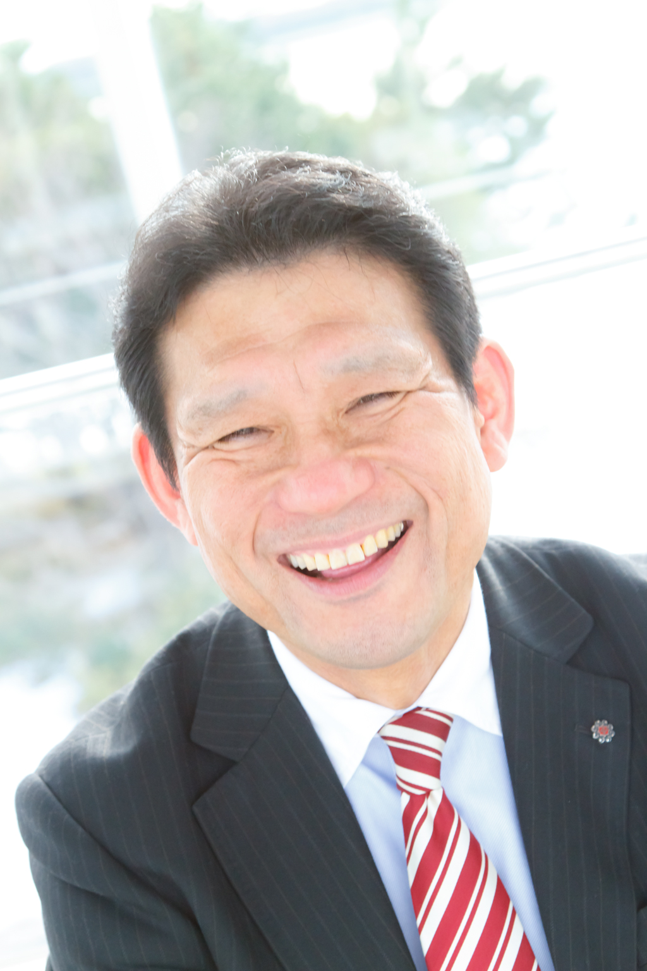

～聴きどころ～
東日本大震災で富岡町からいわき市へ本社機能を移転、台風１９号での床上浸水被害、
コロナ禍での売り上げ減少、次々と苦難がやってきました。苦難との向き合った心情をお話します。

※ 講師を囲んでの「朝食交流会」 ご交流・仲間づくりにどうぞ ＡＭ７：００～ (会費￥200)
≪今後の予定≫
9/ 3 未定

主 催 いわき市倫理法人会TEL0246-92-0708 FAX0246-92-0720
Ｅメール iwakisi-rinri@arion.ocn.ne.jp

